В задаче при расчете токов в ветвях заданной цепи методом узловых напряжений рекомендуется следующая последовательность действий:
- выберите произвольно базисный (опорный) узел и приравняйте его потенциал нулю, пронумеруйте остальные узлы;
- составьте каноническую систему узловых уравнений и выразите ее коэффициенты через параметры заданной цепи;
- рассчитайте значения узловых напряжений, решив полученную систему уравнений;
- найдите токи в ветвях через узловые напряжения;
- сделайте проверку правильности расчета цепи с помощью первого и второго законов Кирхгофа.
1.4.1.6 | 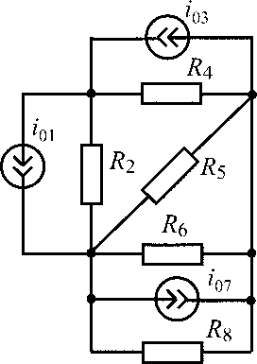
 | i₀₁ = 3 мА; i₀₃ = 9 мА; i₀₇ = 1 мА; R₂ = R₄ = R₅ = 1 кОм; R₆ = R₈ = 2 кОм

